中共聊城市委办公室 聊城市人民政府办公室
关于2024年1月份全市空气质量情况的通报

各县（市、区）党委和人民政府，市属开发区党工委和管委会，市委和市政府各部门（单位），各人民团体，中央、省驻聊单位：
根据市环境信息与监控中心2024年1月份全市空气质量状况监测数据，现将有关情况通报如下（所有数据均为实况数据）：
2024年1月，我市主要污染物中PM_{2.5}月均值浓度为86μg/m³，同比改善15.7%；PM₁₀月均值浓度为126μg/m³，同比改善18.7%；SO₂月均值浓度为8μg/m³，同比改善52.9%；N0₂月均值浓度为43μg/m³，同比恶化13.2%；重污染天数为5天，同比减少3天；环境空气质量优良率为54.8%，同比上升9.6%；环境空气质量综合指数为6.31，同比改善13.8%。
一、各县（市、区）、市属开发区空气质量情况
（一）环境空气质量综合指数
最好的是市高新区、高唐县，均为6.00；最差的是临清市，为6.70。同比改善幅度最大的是莘县，为18.9%；同比改善幅度最小的是市度假区，为6.1%。
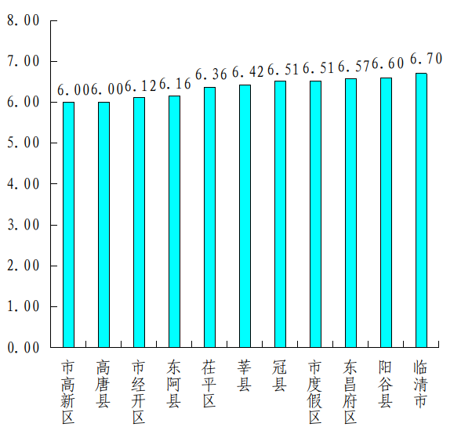
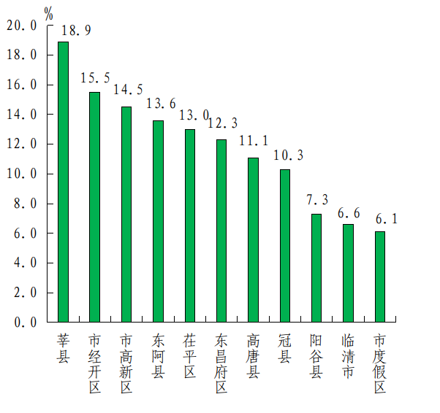
（二）细颗粒物（PM_{2.5}）
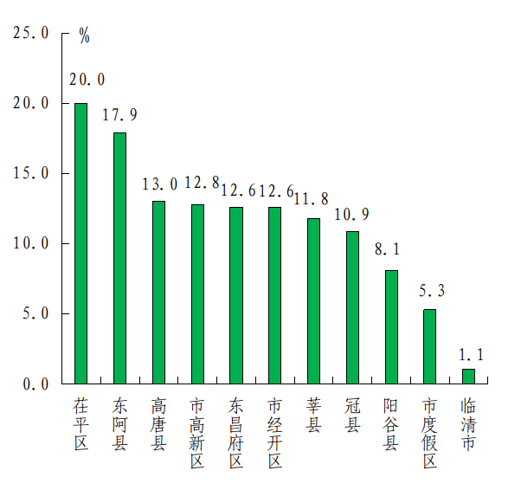
浓度最低的是东阿县，为78μg/m³；最高的是莘县,为97μg/m³。同比改善幅度最大的是茌平区，为20.0%；同比改善幅度最小的是临清市，为1.1%。
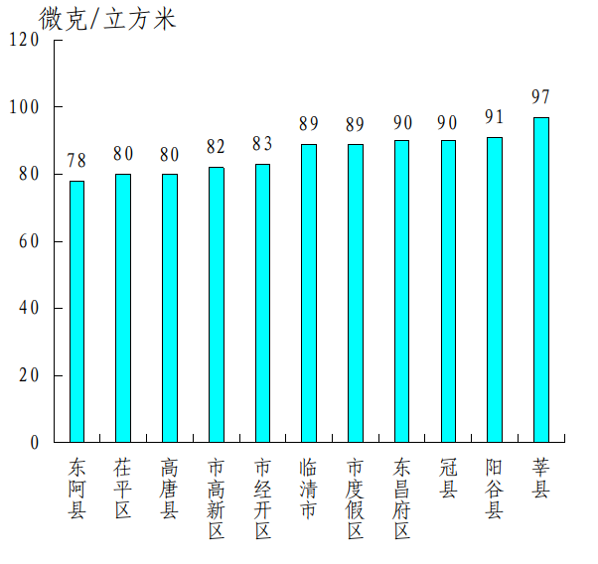

（三）可吸入颗粒物（PM₁₀）
浓度最低的是高唐县，为116μg/m³；最高的是阳谷县，为137μg/m³。同比改善幅度最大的是市经开区，为24.8%；同比改善幅度最小的是阳谷县，为2.8%。
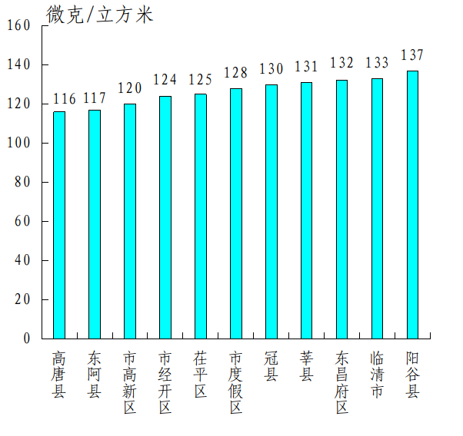
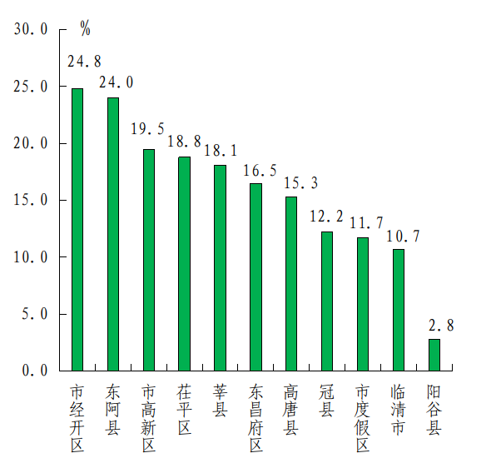

（四）二氧化硫（SO₂）
浓度最低的是东昌府区、莘县、市经开区、市高新区，均为8μg/m³；最高的是茌平区，为14μg/m³。同比改善幅度最大的是莘县，为63.6%；同比改善幅度最小的是市度假区，为14.3%。
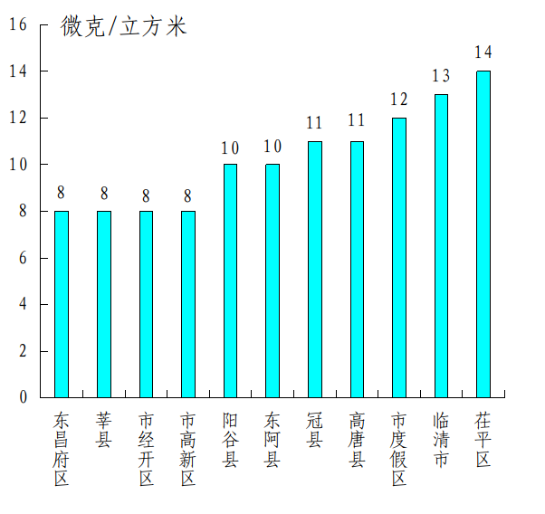
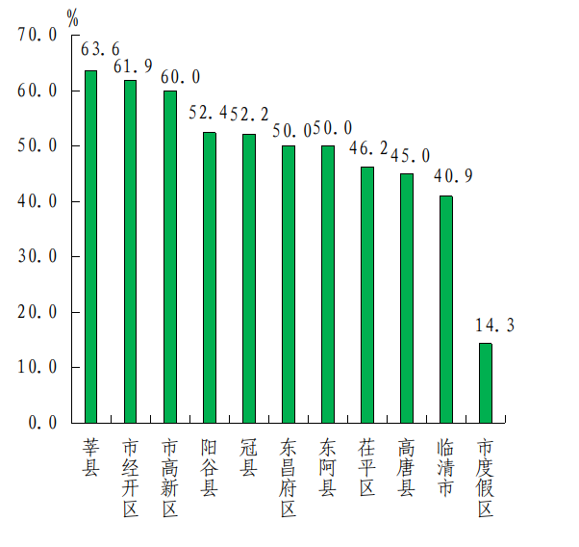

（五）二氧化氮（N0₂）
浓度最低的是莘县，为35μg/m³；最高的是东阿县，为49μg/m³。各县（市、区）、市属开发区除莘县同比改善外均同比恶化，莘县同比改善20.5%，东阿县同比恶化幅度最大，为-28.9%。
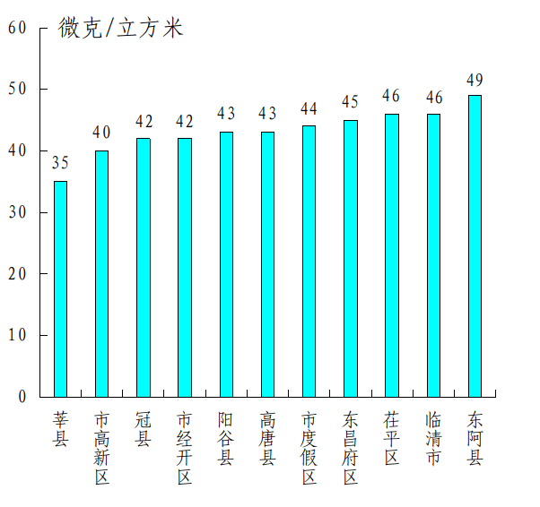
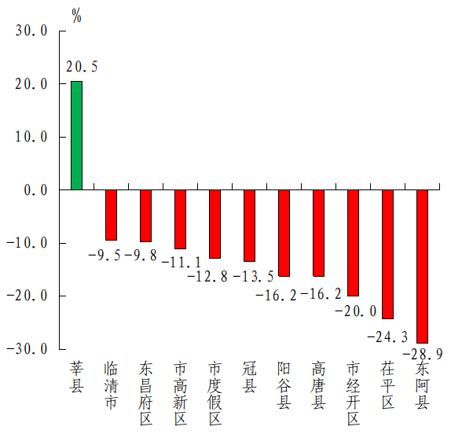

（六）一氧化碳（CO）
浓度最低的是莘县、阳谷县、市经开区、市高新区，均为1.4mg/m³；最高的是临清市，为2.0mg/m³。各县（市、区）、市属开发区除茌平区同比恶化外均同比改善或持平，莘县、阳谷县均同比改善30.0%，冠县、东阿县均同比持平，茌平区同比恶化18.8%。
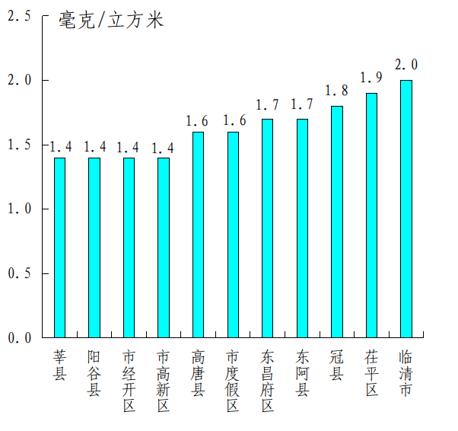
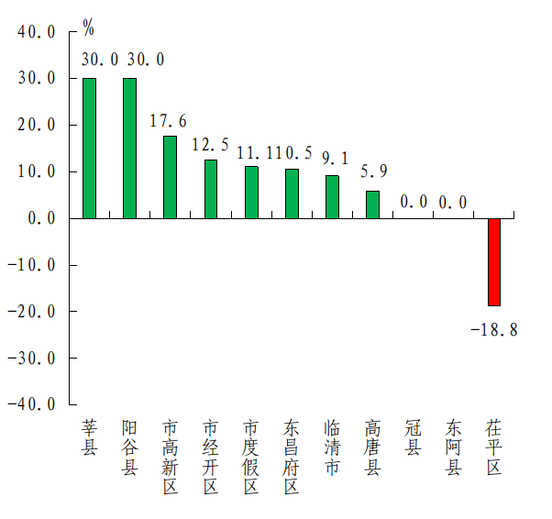

（七）臭氧（O₃）
浓度最低的是临清市、高唐县，均为63μg/m³；最高的是市高新区，为75μg/m³。同比改善幅度最大的是冠县，为22.0%；同比改善幅度最小的是市度假区，为13.4%。
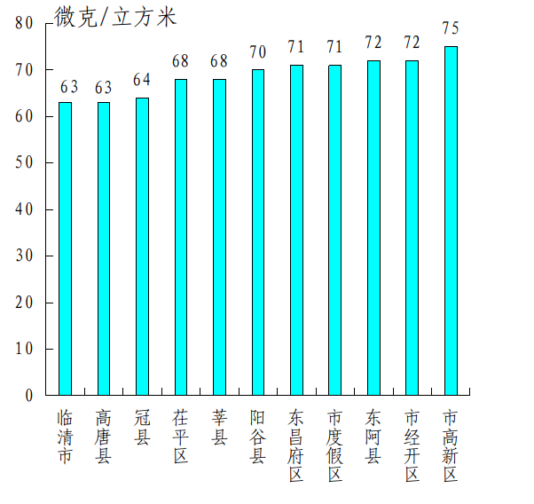
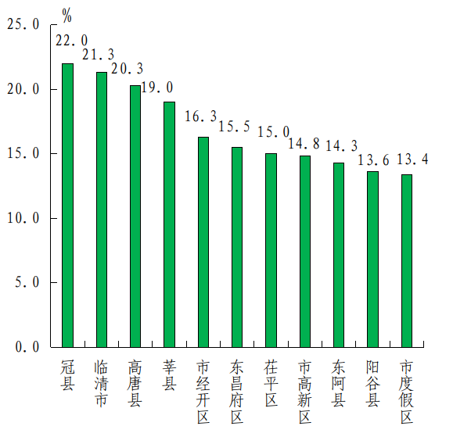

（八）优良率
最好的是茌平区、东阿县，均为64.5%；最差的是市度假区，为48.4%。各县（市、区）、市属开发区除市度假区同比持平外均同比改善，茌平区同比改善幅度最大，为22.6%。
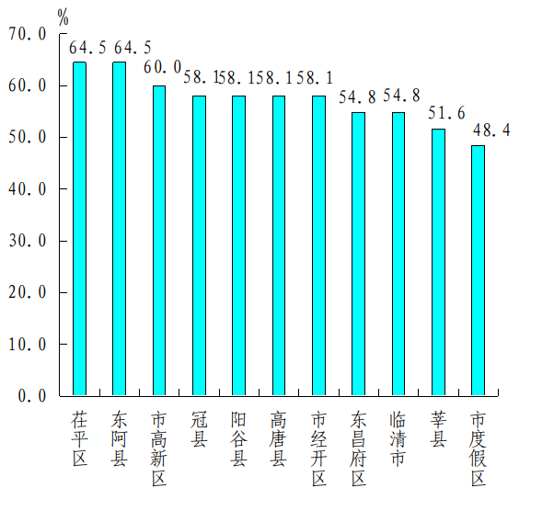
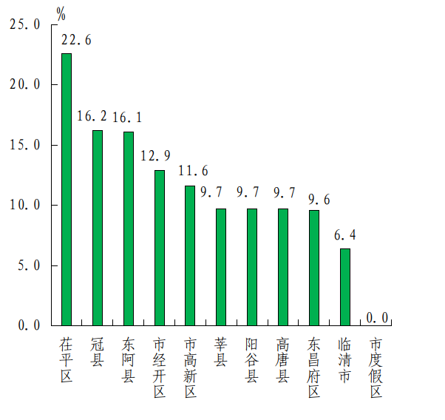

二、各县（市、区）、市属开发区空气质量在全省县（市、区）排名
全省县（市、区）空气质量排名中，市经开区、市高新区、市度假区为参照排名。1月份，各县（市、区）、市属开发区空气质量综合指数在全省排名后10名有1个,为临清市（并列倒数第6名）；PM_{2.5}浓度在全省排名后10名有2个，为莘县（倒数第1名）、阳谷县（并列倒数第7名）;PM₁₀浓度在全省排名后10名的有2个，为阳谷县（并列倒数第3名）、临清市（并列倒数第8名）。
三、各乡镇（街道、园区）空气质量情况
1月份，按环境空气质量综合指数排名，全市排名前十名的乡镇（街道、园区）分别是牛角店镇、斗虎屯镇、道口铺街道、高集镇、尹集镇、顾官屯镇、新城街道、于集镇、烟店镇、杜郎口镇、姚寨镇（其中牛角店镇、斗虎屯镇并列第1名，尹集镇、顾官屯镇并列第5名,烟店镇、杜郎口镇、姚寨镇并列第9名）；全市排名后十名的乡镇（街道、园区）分别是菜屯镇、燕店镇、贾寨镇、北城街道、新区街道、十八里铺镇、东鲁街道、妹冢镇、张寨镇、斜店乡、杨官屯乡（其中北城街道、新区街道并列倒数第4名,斜店乡、杨官屯乡并列倒数第10名）。按PM_{2.5}浓度排名，全市排名前十位的乡镇（街道、园区）分别是牛角店镇、尹集镇、大辛庄街道、斗虎屯镇、道口铺街道、八岔路镇、梁村镇、青年路街道、松林镇、高集镇（其中斗虎屯镇、道口铺街道并列第4名，八岔路镇、梁村镇、青年路街道、松林镇并列第6名）；全市排名后十位的乡镇（街道、园区）分别是贾寨镇、北城街道、新区街道、菜屯镇、柳园街道、妹冢镇、斜店乡、燕店镇、俎店镇、清平镇、大王寨镇、魏庄镇、河店镇（其中北城街道、新区街道并列倒数第2名，妹冢镇、斜店乡并列倒数第6名,俎店镇、清平镇、大王寨镇、魏庄镇、河店镇并列倒数第9名）。按PM₁₀浓度排名，全市排名前十位的乡镇（街道、园区）分别是尹集镇、斗虎屯镇、牛角店镇、固河镇、尚店镇、姚寨镇、八岔路镇、金郝庄镇、新华路街道、戴湾镇（其中固河镇、尚店镇并列第4名，八岔路镇、金郝庄镇、新华路街道、戴湾镇并列第7名）；全市排名后十位的乡镇（街道、园区）分别是菜屯镇、贾寨镇、北城街道、新区街道、洪官屯镇、杨官屯乡、肖家庄镇、阿城镇、寿张镇、俎店镇（其中贾寨镇、北城街道、新区街道并列倒数第2名,杨官屯乡、肖家庄镇、阿城镇、寿张镇并列倒数第6名）。

附件: 1.1月份各县（市、区）、市属开发区空气质量情况
2.1月份各县（市、区）、市属开发区空气质量在全省县（市、区）排名
3.1月份各乡镇（街道、园区）空气质量及排名情况

中共聊城市委办公室
聊城市人民政府办公室
2024年2月22日
（此件发至乡镇）
附件1
1月份各县（市、区）、市属开发区空气质量情况

名次 | 县（市、区） | 环境空气质量综合指数(按6项指标) |  | PM_{2.5} |  |  | PM₁₀ |  |  | SO₂ |  | NO₂ |  | CO |  | O₃
名次 | 县（市、区） | 指数 | 同比  改善(%) | 浓度(ug/m³) | 同比  改善(%) | 浓度  (ug/m³) |  | 同比  改善(%) | 浓度  (ug/m³) |  | 同比  改善(%) | 浓度  (ug/m³) | 同比  改善(%) | 浓度  (mg/m³) | 同比  改善(%) | 浓度  (ug/m³) | 同比  改善(%)
1 | 市高新区 | 6.00 | 14.5 | 82 | 12.8 | 120 |  | 19.5 | 8 |  | 60.0 | 40 | -11.1 | 1.4 | 17.6 | 75 | 14.8
1 | 高唐县 | 6.00 | 11.1 | 80 | 13.0 | 116 |  | 15.3 | 11 |  | 45.0 | 43 | -16.2 | 1.6 | 5.9 | 63 | 20.3
3 | 市经开区 | 6.12 | 15.5 | 83 | 12.6 | 124 |  | 24.8 | 8 |  | 61.9 | 42 | -20.0 | 1.4 | 12.5 | 72 | 16.3
4 | 东阿县 | 6.16 | 13.6 | 78 | 17.9 | 117 |  | 24.0 | 10 |  | 50.0 | 49 | -28.9 | 1.7 | 0.0 | 72 | 14.3
5 | 茌平区 | 6.36 | 13.0 | 80 | 20.0 | 125 |  | 18.8 | 14 |  | 46.2 | 46 | -24.3 | 1.9 | -18.8 | 68 | 15.0
6 | 莘县 | 6.42 | 18.9 | 97 | 11.8 | 131 |  | 18.1 | 8 |  | 63.6 | 35 | 20.5 | 1.4 | 30.0 | 68 | 19.0
7 | 冠县 | 6.51 | 10.3 | 90 | 10.9 | 130 |  | 12.2 | 11 |  | 52.2 | 42 | -13.5 | 1.8 | 0.0 | 64 | 22.0
7 | 市度假区 | 6.51 | 6.1 | 89 | 5.3 | 128 |  | 11.7 | 12 |  | 14.3 | 44 | -12.8 | 1.6 | 11.1 | 71 | 13.4
9 | 东昌府区 | 6.57 | 12.3 | 90 | 12.6 | 132 |  | 16.5 | 8 |  | 50.0 | 45 | -9.8 | 1.7 | 10.5 | 71 | 15.5
10 | 阳谷县 | 6.60 | 7.3 | 91 | 8.1 | 137 |  | 2.8 | 10 |  | 52.4 | 43 | -16.2 | 1.4 | 30.0 | 70 | 13.6
11 | 临清市 | 6.70 | 6.6 | 89 | 1.1 | 133 |  | 10.7 | 13 |  | 40.9 | 46 | -9.5 | 2.0 | 9.1 | 63 | 21.3
备注：负值表示同比恶化，正值表示同比改善。
附件2
1月份各县（市、区）、市属开发区空气质量在全省县（市、区）排名
〔全省共159个县（市、区）参与排名〕
县（市、区） | 环境空气质量综合指数  （按6项指标） | PM_{2.5} | PM₁₀ | SO₂ | NO₂ | CO | O₃
市高新区 | 96 | 121 | 117 | 10 | 58 | 29 | 58
高唐县 | 96 | 113 | 106 | 59 | 91 | 80 | 4
市经开区 | 111 | 126 | 127 | 10 | 77 | 29 | 32
东阿县 | 113 | 108 | 110 | 35 | 131 | 117 | 32
茌平区 | 126 | 113 | 131 | 110 | 110 | 148 | 14
莘县 | 130 | 158 | 141 | 10 | 30 | 29 | 14
冠县 | 132 | 144 | 140 | 59 | 77 | 129 | 7
市度假区 | 132 | 142 | 138 | 78 | 98 | 80 | 29
东昌府区 | 141 | 144 | 144 | 10 | 104 | 117 | 29
阳谷县 | 144 | 146 | 155 | 35 | 91 | 29 | 21
临清市 | 152 | 142 | 148 | 95 | 110 | 151 | 4
备注：市经开区、市高新区、市度假区为参照排名。
附件3
1月份各乡镇（街道、园区）空气质量及排名情况
区县 | 站点 | SO₂均值(μg/m³) |  | NO₂均值(μg/m³) |  | PM₁₀均值(μg/m³) |  | PM_{2.5}均值(μg/m³) |  | CO-95per  (mg/m³) |  | O₃-8H-90per  (µg/m³) |  | 综合指数
区县 | 站点 | 浓度 | 排名 | 浓度 | 排名 | 浓度 | 排名 | 浓度 | 排名 | 浓度 | 排名 | 浓度 | 排名 | 综合  指数 | 排名
东阿县 | 牛角店镇 | 11 | 50 | 45 | 66 | 95 | 3 | 58 | 1 | 1.7 | 26 | 79 | 138 | 5.23 | 1
东昌府区 | 斗虎屯镇 | 12 | 72 | 44 | 51 | 93 | 2 | 62 | 4 | 1.7 | 26 | 66 | 64 | 5.23 | 1
东昌府区 | 道口铺街道 | 11 | 50 | 45 | 66 | 103 | 18 | 62 | 4 | 1.5 | 5 | 64 | 41 | 5.32 | 3
东阿县 | 高集镇 | 11 | 50 | 42 | 27 | 104 | 25 | 64 | 10 | 1.8 | 34 | 70 | 109 | 5.44 | 4
高唐县 | 尹集镇 | 13 | 96 | 50 | 118 | 92 | 1 | 59 | 2 | 2.4 | 113 | 60 | 11 | 5.45 | 5
高新区 | 顾官屯镇 | 14 | 105 | 43 | 36 | 102 | 17 | 65 | 11 | 1.6 | 9 | 68 | 87 | 5.45 | 5
东阿县 | 新城街道 | 8 | 2 | 40 | 11 | 106 | 35 | 68 | 21 | 1.8 | 34 | 69 | 102 | 5.46 | 7
度假区 | 于集镇 | 10 | 26 | 41 | 20 | 108 | 41 | 67 | 17 | 1.6 | 9 | 71 | 118 | 5.48 | 8
临清市 | 烟店镇 | 12 | 72 | 40 | 11 | 105 | 31 | 65 | 11 | 2.2 | 91 | 66 | 64 | 5.52 | 9
茌平区 | 杜郎口镇 | 11 | 50 | 44 | 51 | 104 | 25 | 67 | 17 | 1.7 | 26 | 68 | 87 | 5.52 | 9
东阿县 | 姚寨镇 | 11 | 50 | 43 | 36 | 97 | 6 | 68 | 21 | 1.8 | 34 | 76 | 136 | 5.52 | 9
东昌府区 | 沙镇 | 11 | 50 | 44 | 51 | 106 | 35 | 68 | 21 | 1.6 | 9 | 69 | 102 | 5.56 | 12
东阿县 | 铜城街道 | 10 | 26 | 44 | 51 | 104 | 25 | 68 | 21 | 1.6 | 9 | 75 | 133 | 5.57 | 13
临清市 | 八岔路镇 | 16 | 121 | 45 | 66 | 99 | 7 | 63 | 6 | 2.4 | 113 | 62 | 28 | 5.59 | 14
度假区 | 湖西街道 | 12 | 72 | 49 | 113 | 108 | 41 | 66 | 13 | 1.4 | 1 | 64 | 41 | 5.60 | 15
东阿县 | 鱼山镇 | 10 | 26 | 36 | 2 | 107 | 38 | 75 | 73 | 1.7 | 26 | 72 | 122 | 5.61 | 16
东阿县 | 大桥镇 | 10 | 26 | 44 | 51 | 104 | 25 | 67 | 17 | 1.8 | 34 | 80 | 139 | 5.62 | 17
临清市 | 大辛庄街道 | 12 | 72 | 48 | 102 | 103 | 18 | 61 | 3 | 2.4 | 113 | 67 | 78 | 5.63 | 18
高新区 | 许营镇 | 11 | 50 | 47 | 85 | 106 | 35 | 68 | 21 | 1.6 | 9 | 69 | 102 | 5.64 | 19
度假区 | 李海务街道 | 12 | 72 | 45 | 66 | 103 | 18 | 72 | 50 | 1.6 | 9 | 68 | 87 | 5.67 | 20
东昌府区 | 堂邑镇 | 17 | 126 | 44 | 51 | 109 | 44 | 68 | 21 | 1.5 | 5 | 68 | 87 | 5.68 | 21
东阿县 | 刘集镇 | 9 | 11 | 47 | 85 | 101 | 12 | 71 | 39 | 1.8 | 34 | 71 | 118 | 5.69 | 22
东阿县 | 姜楼镇 | 10 | 26 | 48 | 102 | 103 | 18 | 70 | 34 | 1.8 | 34 | 69 | 102 | 5.72 | 23
东昌府区 | 梁水镇 | 10 | 26 | 44 | 51 | 112 | 55 | 71 | 39 | 1.6 | 9 | 67 | 78 | 5.72 | 23
高唐县 | 固河镇 | 12 | 72 | 47 | 85 | 96 | 4 | 71 | 39 | 2.2 | 91 | 64 | 41 | 5.73 | 25
东昌府区 | 郑家镇 | 10 | 26 | 43 | 36 | 110 | 49 | 73 | 59 | 1.6 | 9 | 68 | 87 | 5.73 | 25
阳谷县 | 七级镇 | 9 | 11 | 44 | 51 | 116 | 68 | 67 | 17 | 2.0 | 72 | 67 | 78 | 5.74 | 27
东昌府区 | 张炉集镇 | 12 | 72 | 46 | 78 | 111 | 52 | 68 | 21 | 1.8 | 34 | 65 | 61 | 5.74 | 27
冠县 | 兰沃乡 | 11 | 50 | 37 | 3 | 113 | 62 | 74 | 67 | 2.1 | 87 | 64 | 41 | 5.74 | 27
高唐县 | 梁村镇 | 16 | 121 | 47 | 85 | 101 | 12 | 63 | 6 | 2.7 | 133 | 61 | 20 | 5.75 | 30
临清市 | 唐园镇 | 15 | 113 | 48 | 102 | 101 | 12 | 66 | 13 | 2.4 | 113 | 61 | 20 | 5.76 | 31
阳谷县 | 安乐镇 | 9 | 11 | 43 | 36 | 117 | 75 | 69 | 30 | 1.8 | 34 | 70 | 109 | 5.76 | 31
阳谷县 | 张秋镇 | 8 | 2 | 40 | 11 | 119 | 87 | 72 | 50 | 1.8 | 34 | 68 | 87 | 5.76 | 31
高唐县 | 姜店镇 | 13 | 96 | 44 | 51 | 103 | 18 | 71 | 39 | 2.3 | 108 | 59 | 6 | 5.77 | 34
东昌府区 | 韩集镇 | 12 | 72 | 44 | 51 | 105 | 31 | 76 | 79 | 1.6 | 9 | 66 | 64 | 5.78 | 35
高唐县 | 杨屯镇 | 23 | 137 | 43 | 36 | 103 | 18 | 66 | 13 | 2.4 | 113 | 60 | 11 | 5.80 | 36
东阿县 | 东阿经济开发区 | 12 | 72 | 46 | 78 | 112 | 55 | 68 | 21 | 1.8 | 34 | 73 | 127 | 5.80 | 36
冠县 | 甘官屯镇 | 11 | 50 | 38 | 5 | 112 | 55 | 75 | 73 | 2.2 | 91 | 62 | 28 | 5.81 | 38
阳谷县 | 十五里园镇 | 10 | 26 | 37 | 3 | 118 | 80 | 73 | 59 | 2.1 | 87 | 69 | 102 | 5.82 | 39
冠县 | 万善乡 | 10 | 26 | 35 | 1 | 109 | 44 | 78 | 90 | 2.3 | 108 | 64 | 41 | 5.82 | 39
高唐县 | 汇鑫街道 | 10 | 26 | 49 | 113 | 101 | 12 | 69 | 30 | 2.6 | 130 | 60 | 11 | 5.83 | 41
临清市 | 金郝庄镇 | 18 | 130 | 48 | 102 | 99 | 7 | 70 | 34 | 2.2 | 91 | 59 | 6 | 5.83 | 41
东昌府区 | 广平镇 | 12 | 72 | 50 | 118 | 107 | 38 | 70 | 34 | 1.8 | 34 | 66 | 64 | 5.84 | 43
度假区 | 朱老庄镇 | 10 | 26 | 45 | 66 | 116 | 68 | 73 | 59 | 1.6 | 9 | 64 | 41 | 5.84 | 43
阳谷县 | 石佛镇 | 9 | 11 | 42 | 27 | 118 | 80 | 71 | 39 | 1.9 | 61 | 70 | 109 | 5.84 | 43
阳谷县 | 侨润街道 | 8 | 2 | 47 | 85 | 117 | 75 | 71 | 39 | 1.7 | 26 | 68 | 87 | 5.85 | 46
东昌府区 | 闫寺街道 | 11 | 50 | 50 | 118 | 116 | 68 | 69 | 30 | 1.6 | 9 | 64 | 41 | 5.86 | 47
临清市 | 潘庄镇 | 17 | 126 | 44 | 51 | 105 | 31 | 71 | 39 | 2.2 | 91 | 64 | 41 | 5.86 | 47
阳谷县 | 定水镇 | 10 | 26 | 43 | 36 | 118 | 80 | 74 | 67 | 1.5 | 5 | 70 | 109 | 5.87 | 49
阳谷县 | 阎楼镇 | 9 | 11 | 39 | 8 | 119 | 87 | 75 | 73 | 2.0 | 72 | 68 | 87 | 5.89 | 50
临清市 | 刘垓子镇 | 19 | 132 | 45 | 66 | 103 | 18 | 66 | 13 | 2.9 | 138 | 60 | 11 | 5.90 | 51
阳谷县 | 博济桥街道 | 9 | 11 | 47 | 85 | 118 | 80 | 71 | 39 | 1.6 | 9 | 72 | 122 | 5.90 | 51
临清市 | 魏湾镇 | 15 | 113 | 45 | 66 | 101 | 12 | 73 | 59 | 2.5 | 126 | 60 | 11 | 5.90 | 51
临清市 | 青年路街道 | 22 | 136 | 49 | 113 | 104 | 25 | 63 | 6 | 2.6 | 130 | 60 | 11 | 5.91 | 54
阳谷县 | 寿张镇 | 9 | 11 | 38 | 5 | 133 | 131 | 71 | 39 | 1.9 | 61 | 64 | 41 | 5.91 | 54
莘县 | 大张家镇 | 8 | 2 | 40 | 11 | 115 | 65 | 78 | 90 | 1.8 | 34 | 73 | 127 | 5.91 | 54
东昌府区 | 嘉明经济开发区 | 12 | 72 | 51 | 123 | 117 | 75 | 69 | 30 | 1.5 | 5 | 66 | 64 | 5.91 | 54
茌平区 | 温陈街道 | 14 | 105 | 53 | 133 | 109 | 44 | 70 | 34 | 1.6 | 9 | 68 | 87 | 5.93 | 58
高唐县 | 鱼邱湖街道 | 13 | 96 | 47 | 85 | 109 | 44 | 70 | 34 | 2.4 | 113 | 60 | 11 | 5.94 | 59
东昌府区 | 侯营镇 | 10 | 26 | 50 | 118 | 114 | 63 | 73 | 59 | 1.6 | 9 | 66 | 64 | 5.95 | 60
茌平区 | 信发街道 | 13 | 96 | 47 | 85 | 119 | 87 | 71 | 39 | 1.8 | 34 | 61 | 20 | 5.96 | 61
临清市 | 松林镇 | 18 | 130 | 54 | 137 | 104 | 25 | 63 | 6 | 2.8 | 135 | 53 | 1 | 5.97 | 62
冠县 | 柳林镇 | 15 | 113 | 42 | 27 | 112 | 55 | 76 | 79 | 2.1 | 87 | 61 | 20 | 5.97 | 62
冠县 | 店子镇 | 11 | 50 | 43 | 36 | 112 | 55 | 80 | 100 | 1.7 | 26 | 64 | 41 | 5.97 | 62
阳谷县 | 郭店屯镇 | 11 | 50 | 46 | 78 | 116 | 68 | 71 | 39 | 2.0 | 72 | 74 | 129 | 5.98 | 65
冠县 | 清水镇 | 11 | 50 | 43 | 36 | 112 | 55 | 80 | 100 | 1.7 | 26 | 66 | 64 | 5.98 | 65
茌平区 | 韩屯镇 | 10 | 26 | 48 | 102 | 112 | 55 | 76 | 79 | 1.8 | 34 | 64 | 41 | 5.99 | 67
冠县 | 东古城镇 | 9 | 11 | 42 | 27 | 111 | 52 | 80 | 100 | 2.0 | 72 | 66 | 64 | 5.99 | 67
茌平区 | 博平镇 | 11 | 50 | 51 | 123 | 118 | 80 | 72 | 50 | 1.6 | 9 | 62 | 28 | 6.00 | 69
东阿县 | 陈集镇 | 11 | 50 | 48 | 102 | 117 | 75 | 72 | 50 | 1.8 | 34 | 71 | 118 | 6.00 | 69
阳谷县 | 大布乡 | 9 | 11 | 42 | 27 | 124 | 108 | 73 | 59 | 2.0 | 72 | 70 | 109 | 6.00 | 69
阳谷县 | 李台镇 | 8 | 2 | 41 | 20 | 122 | 101 | 76 | 79 | 2.0 | 72 | 71 | 118 | 6.00 | 69
高新区 | 九州街道 | 8 | 2 | 40 | 11 | 120 | 96 | 82 | 107 | 1.4 | 1 | 75 | 133 | 6.00 | 69
高唐县 | 人和街道 | 15 | 113 | 48 | 102 | 108 | 41 | 73 | 59 | 2.2 | 91 | 61 | 20 | 6.01 | 74
冠县 | 定远寨镇 | 10 | 26 | 47 | 85 | 111 | 52 | 76 | 79 | 1.8 | 34 | 72 | 122 | 6.01 | 74
临清市 | 尚店镇 | 16 | 121 | 45 | 66 | 96 | 4 | 75 | 73 | 2.8 | 135 | 68 | 87 | 6.02 | 76
阳谷县 | 金斗营镇 | 12 | 72 | 39 | 8 | 124 | 108 | 74 | 67 | 2.3 | 108 | 63 | 33 | 6.03 | 77
茌平区 | 乐平铺镇 | 12 | 72 | 51 | 123 | 116 | 68 | 74 | 67 | 1.6 | 9 | 64 | 41 | 6.05 | 78
冠县 | 北馆陶镇 | 12 | 72 | 40 | 11 | 120 | 96 | 78 | 90 | 2.0 | 72 | 66 | 64 | 6.05 | 78
阳谷县 | 高庙王镇 | 9 | 11 | 38 | 5 | 126 | 119 | 79 | 97 | 1.9 | 61 | 68 | 87 | 6.06 | 80
临清市 | 先锋路街道 | 25 | 138 | 53 | 133 | 100 | 11 | 68 | 21 | 2.4 | 113 | 57 | 4 | 6.07 | 81
临清市 | 新华路街道 | 15 | 113 | 53 | 133 | 99 | 7 | 72 | 50 | 2.7 | 133 | 56 | 3 | 6.07 | 81
临清市 | 戴湾镇 | 17 | 126 | 52 | 129 | 99 | 7 | 72 | 50 | 2.6 | 130 | 59 | 6 | 6.07 | 81
高唐县 | 琉璃寺镇 | 16 | 121 | 46 | 78 | 114 | 63 | 72 | 50 | 2.3 | 108 | 61 | 20 | 6.07 | 81
茌平区 | 振兴街道 | 11 | 50 | 53 | 133 | 115 | 65 | 74 | 67 | 1.8 | 34 | 61 | 20 | 6.08 | 85
高唐县 | 高唐经济开发区 | 15 | 113 | 47 | 85 | 110 | 49 | 78 | 90 | 1.9 | 61 | 60 | 11 | 6.09 | 86
经开区 | 蒋官屯街道 | 8 | 2 | 42 | 27 | 124 | 108 | 83 | 112 | 1.4 | 1 | 72 | 122 | 6.12 | 87
经开区 | 东城街道 | 8 | 2 | 42 | 27 | 124 | 108 | 83 | 112 | 1.4 | 1 | 72 | 122 | 6.12 | 87
阳谷县 | 阿城镇 | 11 | 50 | 46 | 78 | 133 | 131 | 72 | 50 | 1.8 | 34 | 64 | 41 | 6.14 | 89
阳谷县 | 狮子楼街道 | 11 | 50 | 47 | 85 | 125 | 116 | 74 | 67 | 1.8 | 34 | 69 | 102 | 6.14 | 89
高唐县 | 赵寨子镇 | 15 | 113 | 49 | 113 | 109 | 44 | 75 | 73 | 2.2 | 91 | 67 | 78 | 6.14 | 89
冠县 | 范寨镇 | 17 | 126 | 43 | 36 | 116 | 68 | 76 | 79 | 2.2 | 91 | 64 | 41 | 6.14 | 89
茌平区 | 冯官屯镇 | 12 | 72 | 44 | 51 | 125 | 116 | 76 | 79 | 2.0 | 72 | 63 | 33 | 6.15 | 93
冠县 | 贾镇 | 13 | 96 | 40 | 11 | 117 | 75 | 80 | 100 | 2.3 | 108 | 62 | 28 | 6.15 | 93
莘县 | 古云镇 | 9 | 11 | 41 | 20 | 118 | 80 | 80 | 100 | 2.2 | 91 | 74 | 129 | 6.16 | 95
高唐县 | 三十里铺镇 | 14 | 105 | 51 | 123 | 107 | 38 | 76 | 79 | 2.2 | 91 | 68 | 87 | 6.18 | 96
阳谷县 | 西湖镇 | 10 | 26 | 42 | 27 | 128 | 124 | 78 | 90 | 1.9 | 61 | 67 | 78 | 6.18 | 96
冠县 | 清泉街道 | 9 | 11 | 47 | 85 | 116 | 68 | 79 | 97 | 2.2 | 91 | 60 | 11 | 6.18 | 96
冠县 | 辛集镇 | 16 | 121 | 41 | 20 | 118 | 80 | 79 | 97 | 1.9 | 61 | 74 | 129 | 6.18 | 96
临清市 | 康庄镇 | 14 | 105 | 51 | 123 | 105 | 31 | 73 | 59 | 2.8 | 135 | 63 | 33 | 6.19 | 100
莘县 | 莘亭街道 | 10 | 26 | 49 | 113 | 122 | 101 | 78 | 90 | 1.8 | 34 | 67 | 78 | 6.23 | 101
莘县 | 燕塔街道 | 10 | 26 | 55 | 138 | 119 | 87 | 75 | 73 | 1.8 | 34 | 64 | 41 | 6.24 | 102
莘县 | 王庄集镇 | 12 | 72 | 48 | 102 | 119 | 87 | 77 | 89 | 1.9 | 61 | 74 | 129 | 6.24 | 102
茌平区 | 洪官屯镇 | 9 | 11 | 46 | 78 | 136 | 135 | 76 | 79 | 1.9 | 61 | 59 | 6 | 6.26 | 104
东昌府区 | 柳园街道 | 8 | 2 | 41 | 20 | 119 | 87 | 90 | 135 | 1.6 | 9 | 75 | 133 | 6.29 | 105
茌平区 | 肖家庄镇 | 12 | 72 | 50 | 118 | 133 | 131 | 76 | 79 | 1.8 | 34 | 53 | 1 | 6.30 | 106
东昌府区 | 古楼街道 | 7 | 1 | 44 | 51 | 129 | 127 | 84 | 115 | 1.7 | 26 | 68 | 87 | 6.30 | 106
茌平区 | 胡屯镇 | 12 | 72 | 48 | 102 | 121 | 99 | 82 | 107 | 1.8 | 34 | 63 | 33 | 6.31 | 108
冠县 | 桑阿镇 | 14 | 105 | 39 | 8 | 119 | 87 | 84 | 115 | 2.4 | 113 | 64 | 41 | 6.31 | 108
临清市 | 老赵庄镇 | 19 | 132 | 51 | 123 | 110 | 49 | 72 | 50 | 3.0 | 139 | 58 | 5 | 6.34 | 110
莘县 | 观城镇 | 11 | 50 | 45 | 66 | 127 | 121 | 82 | 107 | 1.9 | 61 | 66 | 64 | 6.34 | 110
莘县 | 莘州街道 | 10 | 26 | 43 | 36 | 128 | 124 | 83 | 112 | 1.9 | 61 | 66 | 64 | 6.34 | 110
莘县 | 古城镇 | 13 | 96 | 47 | 85 | 119 | 87 | 82 | 107 | 2.0 | 72 | 66 | 64 | 6.35 | 113
冠县 | 梁堂镇 | 10 | 26 | 43 | 36 | 124 | 108 | 84 | 115 | 2.2 | 91 | 63 | 33 | 6.36 | 114
冠县 | 烟庄街道 | 12 | 72 | 44 | 51 | 119 | 87 | 84 | 115 | 2.2 | 91 | 68 | 87 | 6.37 | 115
莘县 | 樱桃园镇 | 12 | 72 | 52 | 129 | 115 | 65 | 80 | 100 | 2.2 | 91 | 64 | 41 | 6.38 | 116
莘县 | 河店镇 | 13 | 96 | 43 | 36 | 123 | 106 | 86 | 127 | 1.8 | 34 | 68 | 87 | 6.39 | 117
莘县 | 朝城镇 | 11 | 50 | 43 | 36 | 124 | 108 | 82 | 107 | 2.5 | 126 | 65 | 61 | 6.40 | 118
莘县 | 董杜庄镇 | 14 | 105 | 40 | 11 | 130 | 128 | 85 | 124 | 2.0 | 72 | 61 | 20 | 6.40 | 118
莘县 | 徐庄镇 | 12 | 72 | 47 | 85 | 122 | 101 | 81 | 106 | 2.0 | 72 | 76 | 136 | 6.41 | 120
莘县 | 柿子园镇 | 10 | 26 | 45 | 66 | 125 | 116 | 84 | 115 | 2.1 | 87 | 69 | 102 | 6.43 | 121
莘县 | 魏庄镇 | 13 | 96 | 44 | 51 | 120 | 96 | 86 | 127 | 2.2 | 91 | 64 | 41 | 6.44 | 122
莘县 | 张鲁回族镇 | 19 | 132 | 42 | 27 | 122 | 101 | 84 | 115 | 2.2 | 91 | 62 | 28 | 6.45 | 123
冠县 | 崇文街道 | 10 | 26 | 43 | 36 | 127 | 121 | 84 | 115 | 2.4 | 113 | 64 | 41 | 6.46 | 124
莘县 | 王奉镇 | 14 | 105 | 43 | 36 | 128 | 124 | 85 | 124 | 2.0 | 72 | 66 | 64 | 6.48 | 125
莘县 | 大王寨镇 | 10 | 26 | 47 | 85 | 126 | 119 | 86 | 127 | 1.9 | 61 | 63 | 33 | 6.48 | 125
高唐县 | 清平镇 | 12 | 72 | 41 | 20 | 123 | 106 | 86 | 127 | 2.5 | 126 | 67 | 78 | 6.48 | 125
莘县 | 俎店镇 | 11 | 50 | 41 | 20 | 132 | 130 | 86 | 127 | 2.0 | 72 | 70 | 109 | 6.49 | 128
茌平区 | 杨官屯乡 | 15 | 113 | 46 | 78 | 133 | 131 | 84 | 115 | 1.8 | 34 | 59 | 6 | 6.52 | 129
冠县 | 斜店乡 | 11 | 50 | 40 | 11 | 130 | 128 | 88 | 133 | 2.2 | 91 | 67 | 78 | 6.52 | 129
莘县 | 张寨镇 | 12 | 72 | 45 | 66 | 127 | 121 | 84 | 115 | 2.5 | 126 | 67 | 78 | 6.57 | 131
莘县 | 妹冢镇 | 14 | 105 | 45 | 66 | 122 | 101 | 88 | 133 | 2.4 | 113 | 64 | 41 | 6.60 | 132
莘县 | 东鲁街道 | 12 | 72 | 52 | 129 | 124 | 108 | 85 | 124 | 2.0 | 72 | 66 | 64 | 6.61 | 133
莘县 | 十八里铺镇 | 13 | 96 | 58 | 139 | 121 | 99 | 78 | 90 | 2.4 | 113 | 65 | 61 | 6.64 | 134
东昌府区 | 新区街道 | 9 | 11 | 48 | 102 | 139 | 136 | 92 | 137 | 1.8 | 34 | 70 | 109 | 6.86 | 135
经开区 | 北城街道 | 9 | 11 | 48 | 102 | 139 | 136 | 92 | 137 | 1.8 | 34 | 70 | 109 | 6.86 | 135
茌平区 | 贾寨镇 | 10 | 26 | 47 | 85 | 139 | 136 | 94 | 139 | 2.0 | 72 | 63 | 33 | 6.92 | 137
莘县 | 燕店镇 | 25 | 138 | 52 | 129 | 124 | 108 | 87 | 132 | 2.4 | 113 | 70 | 109 | 7.02 | 138
茌平区 | 菜屯镇 | 21 | 135 | 47 | 85 | 151 | 139 | 91 | 136 | 2.4 | 113 | 63 | 33 | 7.28 | 139

